

本科毕业设计（论文）

题 目 | 基于python爬虫的招聘岗位数据分析系
 | 统的设计与实现
学 院 | 计算机学院
专 业 | 网络工程
学生姓名 | 彭铱波
学 号 | 202110420230 | 班级 | 2021级2班
指导教师 | 韩祺祎/严继敏 | 职称 | 副教授/工程师
完成时间 | 2025年 5 月 17 日

原创性声明
本人郑重声明：本人所呈交的毕业设计（论文），是在指导老师的指导下独立进行研究所取得的成果。毕业设计（论文）中凡引用他人已经发表或未发表的成果、数据、观点等，均已明确注明出处。除文中已经注明引用的内容外，不包含任何其他个人或集体已经发表或撰写过的科研成果。对本文的研究成果做出重要贡献的个人和集体，均已在文中以明确方式标明。

本声明的法律责任由本人承担。

论文作者签名：  日 期：2025年5月17日

关于使用授权的声明
本人在指导老师指导下所完成的毕业设计（论文）及相关的资料（包括图纸、试验记录、原始数据、实物照片、图片、录音带、设计手稿等），知识产权归属成都大学。本人完全了解成都大学有关保存、使用毕业设计（论文）的规定，本人授权成都大学可以将本毕业设计（论文）的全部或部分内容编入有关数据库进行检索，可以采用任何复制手段保存和汇编本毕业设计（论文）。如果发表相关成果，一定征得指导教师同意，且第一署名单位为成都大学。本人离校后使用毕业设计（论文）或与该论文直接相关的学术论文或成果时，第一署名单位仍然为成都大学。
本毕业设计（论文）内容不涉及国家秘密、商业秘密及其他需要保密的内容，适用于上述授权。

论文作者签名： 日 期：2025年5月17日

指导教师签名： 日 期：2025年5月17日

基于python爬虫的招聘岗位数据分析系统的设计与实现
专业：网络工程 学 号：202110420230
学生：彭铱波 指导教师：韩祺祎/严继敏
摘要：随着信息技术的发展，互联网上的招聘信息激增，大量的信息使求职者和招聘人员眼花缭乱，产生了如何筛选的挑战。为应对该挑战，本文设计了基于Python爬虫的招聘岗位数据分析系统，接入AI大模型辅助分析海量数据，旨在提供清晰的招聘数据，帮助求职者和企业高效匹配。
本文设计的招聘岗位数据分析系统的前端采用了支持响应式设计和组件化开发，可提供流畅用户体验，且开发效率高，易于维护的Vue框架来进行页面的布局设计，而后端则使用了具有高效开发的特点，内置多种功能和安全防护，支持灵活扩展的Python语言的Django框架进行搭建。在数据存储方面，选择了性能优越，能快速处理大规模数据，稳定可靠，具备良好的数据完整性，管理方便的MySQL数据库作为数据支持。这样设计的系统框架能够实现前后端分离，减少相互依赖，提高开发效率，还能实现快速的数据存储和查询，提升用户体验，确保系统的高效性和可靠性。设计的招聘岗位数据分析系统旨在为用户提供舒适且高效的使用体验，以用户为核心，系统功能包括用户注册与管理、数据明细查看以及岗位可视化分析等。同时，管理员模块负责全面的数据管理，包括数据明细、用户权限、岗位信息和仪表盘管理等。通过这些功能，系统实现了高效的数据处理与展示，支持数据驱动的决策，确保管理的灵活性和用户友好的交互体验。其社会价值在于提高招聘效率，促进人才匹配，为企业和求职者提供更优质的服务。

关键词：招聘岗位数据分析系统；MySQL数据库； Django框架；Vue技术

Design and Implementation of a Python Crawler-based Job Posting data Analysis system
Major: Networking Engineering Student ID: 202110420230
Student: Peng Yibo Instructor: Yiqi Han/Jimin Yan
Abstract:With the evolution of information technology, Large number of job applications on the Internet has increased dramatically, overwhelming job seekers and recruiters and posing a challenge of how to filter it. To address this challenge, this thesis designs a job position data analysis system based on Python web crawlers, which integrates AI large models to assist in analyzing massive data, aiming to provide clear recruitment data and help job seekers and enterprises match efficiently.
The front-end of the job position data analysis system designed in this thesis adopts the Vue framework, which supports responsive design and component-based development, providing a smooth user experience, high development efficiency, and easy maintenance for page layout designs. The backend is built using Django, a Python framework, which features efficient development, built-in multiple functions and security protection, and flexible expansion. In terms of data storage, the MySQL database is chosen for its superior performance, ability to handle large-scale data quickly, stability, reliability, good data integrity, and convenient management. This designed system framework can achieve separation of front-end and back-end, reduce mutual dependence, improve development efficiency, and enable fast data storage and query, enhancing user experience and ensuring the system's efficiency and reliability. The designed job position data analysis system aims to provide users with a comfortable and efficient usage experience, centered on users. The system functions include user registration and management, data detail viewing, and job position visualization analysis. Meanwhile, The administrator module is responsible for overall data management, including data details, user permissions, job information, and dashboard management. Through these functions, the system achieves efficient data processing and display, supports data-driven decision-making, and ensures flexible management and user-friendly interaction experience. Its social value lies in improving recruitment efficiency, promoting talent matching, and providing better services for enterprises and job seekers.
Key words: Recruitment position data analysis system; MySQL database; Django framework; Vue technology
目 录
1 绪 论 1
1.1 引言 1
1.2 研究背景及意义 1
1.3 国内外研究现状 2
1.4 系统创新点 2
1.5 系统概述 3
1.6 本章小结 3
2 核心技术介绍 4
2.1 Vue.js前端框架 4
2.2 网络爬虫技术 4
2.3 MySQL数据库 4
2.4 Django后端框架 5
2.5 Python 5
2.6 协同过滤算法 6
2.6.1 算法介绍 6
2.6.2 问题建模 7
2.6.3 相似度计算 8
2.6.4 预测评分 8
2.6.5 算法实现 9
2.7 本章小结 11
3 系统分析 12
3.1 系统可行性分析 12
3.1.1 技术可行性 12
3.1.2 经济可行性 12
3.1.3 操作可行性 12
3.2 分析系统需求 12
3.3 分析用例规约 13
3.4 系统业务流程分析 16
3.5 非功能需求分析 19
3.6 本章小结 19
4 系统设计 20
4.1 系统功能模块设计 20
4.2 系统总体目标 21
4.3 数据库设计 21
4.3.1 系统概念模型设计 21
4.3.2 数据库表设计 22
4.4 本章小结 22
5 系统实现 23
5.1 数据库连接实现 23
5.2 用户功能实现 23
5.2.1 用户注册实现 23
5.2.2 用户登录实现 23
5.2.3 岗位分析实现 24
5.2.4 岗位属性词云实现 25
5.2.5 学历分析数据实现 25
5.3 管理员功能实现 26
5.3.1 管理员登录实现 26
5.3.2 用户管理功能实现 27
5.3.3 岗位数据管理实现 27
5.3.4 仪表盘管理实现 28
5.3.5 数据管理实现 28
5.4 AI大模型功能实现 29
5.4.1 模块总体设计 29
5.4.2 技术实现流程 30
5.4.3 大模型API调用设计 32
5.5 本章小结 32
6 系统测试 33
6.1 系统测试目的 33
6.2 系统测试用例 33
6.2.1 网站前端功能测试 33
6.2.2 网站后端功能测试 35
6.3 系统非功能测试 36
6.4 测试结果分析 38
6.5 本章小结 38
7 总结与未来展望 39
7.1 总结 39
7.2 未来展望 39
参考文献 41
致 谢 43

1 绪 论

引言
各类招聘平台随着求职需求的不断增长如雨后春笋般出现，给求职者提供了丰富的就业信息。对应伴随而来的数据量也呈现出爆炸式增长，求职者在庞杂的信息中面临着信息筛选效率低、主观偏差大等诸多挑战。传统的人工筛选方式不仅效率低下，还常常因为信息的片面性导致求职者错失良机。而近年来，大数据技术的迅猛发展为传统招聘行业的困境带来了新的转机。大数据技术能够助力企业更为精准地把握市场人才需求动态，深度洞察求职者的特征与行为模式，进而为企业招聘决策提供坚实的数据支撑。在此基础上，招聘数据分析系统应运而生，该系统整合了大数据技术、数据分析算法以及先进的信息技术架构，致力于全方位解决传统招聘模式中的各类问题，成为提升企业招聘效能的关键工具^{[1]}。
针对上述问题，本文提出一种基于Python的全流程解决方案。该方案利用网络爬虫技术，从招聘平台中获取丰富的数据，并结合轻量化的人工智能模型与交互式可视化手段，旨在为求职者提供更加精准的决策支持，帮助他们在复杂的招聘信息中快速找到最匹配的岗位。本系统的设计理念不仅关注数据的抓取和处理，更加强调分析结果的可视化和用户体验。通过动态可视化展示薪资分布、地域需求等多维度信息，求职者可以更直观地理解市场趋势和机会，从而实现更为高效的求职策略。此外，系统还集成了技能匹配与推荐算法，帮助用户清晰地认识到自身的优势与不足，为他们的职业规划提供科学依据。
在数据科学与人工智能的快速发展背景下，本文不仅具备现实意义，也为后续招聘数据分析系统的优化与发展提供了新的方向。未来的研究将探索更为复杂的模型和算法，进一步提升系统的智能化水平，助力求职者在竞争激烈的市场中脱颖而出。

研究背景及意义
随着信息化时代席卷而来，人们的生活水平不断上升，经济发展迅速。互联网招聘平台已经成为求职者获取就业信息的主要渠道^{[2]}。随着招聘市场的不断扩大，海量的岗位信息与求职者数据交织在一起，形成了庞大的招聘生态。然而，招聘信息的爆炸式增长也给求职者带来了诸多挑战，主要体现在信息筛选的效率低下以及主观判断的偏差。
求职者在面对纷繁复杂的职位信息时，通常需要花费大量时间进行筛选，传统的人工方式不仅耗时且容易遗漏优质信息。而且求职者的职业选择受多种因素影响，如薪资水平、地域分布、公司规模等，不同求职者在信息处理和决策时的主观差异，往往导致结果的不一致和不理性。这些问题的存在使得求职者在求职过程中面临极大的心理压力和决策困难，亟需有效的工具和支持系统来提升决策效率。
针对上述问题，本文旨在通过搭建一个基于Python的全流程招聘数据分析系统，从BOSS直聘中抓取相关数据，结合轻量化的人工智能分析与动态可视化技术，为求职者提供精准的决策支持。从企业实践角度出发，通过对招聘过程中产生的海量数据进行深度挖掘与分析，企业能够清晰洞察市场人才需求的变化趋势，从而提前制定更为精准的人才招聘战略，有效降低招聘成本，提升招聘效率与质量。借助招聘数据分析系统，企业可以实现对求职者的精准画像，实现人才与岗位的高效匹配，显著提高员工的工作满意度与绩效表现，减少人才流失，为企业的稳定发展奠定坚实的人才基础。在助力求职者在竞争激烈的市场中更快找到合适的工作的同时推动了招聘数据分析技术的发展，尤其是在数据整合与智能推荐算法方面的应用，为未来相关领域的研究提供了新的视角和方向。此外，通过对数据的深度分析与可视化展示，本文还将增强求职者对市场趋势的理解，从而在职业规划中更具前瞻性，为其职业生涯发展奠定坚实基础。

国内外研究现状
国外在招聘数据分析系统领域起步较早，取得了一系列具有借鉴价值的研究成果。部分学者通过构建复杂的数据分析模型，对招聘数据中的求职者行为数据、企业岗位需求数据等进行深度分析，实现了较为精准的人才推荐。相关企业也积极投入研发，推出了一系列功能较为完备的招聘数据分析系统，在市场中得到了广泛应用，并在实践中不断优化系统功能。然而，这些研究与应用在数据隐私保护方面仍面临挑战，部分系统在跨文化、跨地域的适应性上存在不足^{[3]}。​
国内在这一领域的研究起步稍晚，但近年来发展迅速，学者们逐渐认识到，获取多源数据对于提升分析的全面性和准确性至关重要^{[4]}。众多学者结合国内企业的实际特点，对招聘数据分析系统的模型优化、功能拓展等方面展开研究^{[5-7]}。一些大型企业自主研发或与科技公司合作，构建了适用于自身的招聘数据分析系统，在提升招聘效率、降低招聘成本等方面取得了显著成效。但国内整体研究与应用水平在行业间发展不均衡，中小企业在招聘数据分析系统的应用普及程度上相对较低，系统的标准化与通用性方面也有待进一步提升^{[8]}。

系统创新点
通过对国内外文献的系统分析，我们发现当前研究存在三个共性不足：一是多数系统依赖单一数据源，缺乏多平台数据整合能力；二是算法模型过于复杂，不利于中小企业的实际部署；三是可视化交互设计较为简单，未能充分发挥数据价值。这些不足正是本研究重点突破的方向。一些研究指出，未来的算法需要结合更多的用户特征和市场动态，从而提供更为个性化的推荐。因此，如何将实时数据分析与智能推荐结合起来，为求职者提供及时、精准的职业建议，依然是一个亟待解决的问题。随着人工智能和大数据技术的不断进步，未来的发展趋势将是更加智能化的求职推荐系统，它不仅能为求职者提供职位信息，还能针对其职业发展路径提出相应的建议。这一过程不仅需要高效的数据处理和分析能力，还需考虑求职者的个性化需求，确保推荐结果能够真正帮助求职者实现职业目标。所以本系统引入了AI大模型处理数据，来进行简历识别。

1.5 系统概述
该系统是一个基于Python开发的全流程招聘数据分析平台，旨在应对招聘市场中存在的数据碎片化问题。系统的目标是通过数据整合、智能匹配和动态可视化，为求职者提供精准的决策支持，帮助他们在繁杂的招聘信息中快速找到最合适的岗位。
系统的架构分为数据采集、数据处理和用户交互三个主要模块。数据采集模块利用动态字段映射引擎，从BOSS直聘自动抓取职位信息，解决了传统数据采集方式中的异构字段问题，确保数据一致性。数据处理模块中，系统采用轻量化混合推荐算法，在简历与职位匹配过程中，通过关键词提取与向量空间模型实现高效匹配，提升了推荐的准确性与计算效率。
用户交互模块则运用动态可视化技术，提供多维度的数据展示，包括薪资分布和地域需求等信息。用户可以通过交互式图表深入分析市场趋势，并根据自己的需求获得个性化的岗位推荐。同时，系统设计了简洁友好的用户界面，增强了用户体验，降低了信息获取的复杂度。

1.6 本章小结
本章重点讨论了本文的引言、背景及意义、国内外研究现状以及系统的创新点。在引言部分，我们指出了招聘市场中信息爆炸现象对求职者带来的挑战，并介绍了基于Python的全流程招聘数据分析解决方案的必要性与目标。研究背景及意义部分强调了信息化时代对招聘的影响，指出了求职者在筛选信息时面临的效率低下与主观判断偏差的问题，明确了本文希望通过先进的数据处理与分析技术为求职者提供精准支持的方向。

2 核心技术介绍

2.1 Vue.js前端框架
要实现一个性能良好的系统，必须侧重考虑用户的体验。恰巧Vue.js框架的高效性、强自适应性的特点，与本系统的开发技术栈需求匹配度极高。Vue.js框架采用MVVM（Model-View-ViewModel）架构模式，为系统前端开发提供了高效的技术支持。该框架的核心优势在于其响应式数据绑定机制，通过数据劫持和观察，实现了模型与视图的双向绑定^{[9]}。Vue的设计理念是简单、灵活和易学，使得开发者可以快速地构建现代化的Web应用程序^{[10]}。在组件化开发方面，Vue的单文件组件，.vue文件将模板、脚本和样式封装在一起，提高了代码的可维护性和复用性。
系统设计使用Vue3的虚拟DOM技术，通过高效的Diff算法最小化DOM操作，在数据频繁更新的招聘信息展示场景中，能显著提升页面渲染性能。同时，Vuex状态管理库能，有效解决了跨组件数据共享问题，使得复杂的交互逻辑实现更加清晰可控。

2.2 网络爬虫技术
应对海量数据内容的收集、处理以及存储，同时要遵守一定的规范，选用网络爬虫技术最合适不过。在遵守HTTP规范的同时，通过构建自动化数据采集系统实现互联网信息的定向获取。本系统主要采用聚焦型爬虫与深网爬虫相结合的策略，专注于对招聘平台（以BOSS直聘为代表）中技术类岗位数据的采集。爬虫设计架构包含网络请求层、数据解析层、存储处理层三个核心模块，通过模块化设计提升系统的可扩展性和维护性。
然而，爬虫技术也面临着一些挑战，如网站反爬虫机制、数据量大导致的性能问题、数据质量问题等。因此，爬虫技术的应用需要结合具体的场景和需求，选择合适的技术方案和策略^{[11]}。
在招聘数据分析系统的构建与运行过程中，数据的获取是基础且关键的环节，而爬虫技术的应用为招聘数据的采集提供了强大助力。爬虫技术按照一定的规则，自动抓取网页信息的程序或脚本，能够高效地从各类招聘网站、社交媒体平台、企业官网等数据源中获取海量招聘相关数据，包括岗位信息、求职者简历数据、企业招聘动态等。

2.3 MySQL数据库
MySQL作为开源关系型数据库管理系统（RDBMS），自1995年首次发布以来，凭借其高性能、高可靠性和易用性特点，已成为互联网领域最广泛应用的数据库之一。MySQL遵循GPL协议，支持跨平台部署，能够运行于Linux、Windows、macOS等主流操作系统，搭配不同的图形化的管理工具，如Navicat、Heidisql、PHPadmin等通过这些可视化工具对MySQL数据进行管理操作，为系统开发提供了灵活的存储解决方案^{[12]}。
除了方便管理SQL数据之外，MySQL采用的客户端/服务器架构，在数据检索方面性能优异。其核心组件包含连接池、SQL接口、解析器、优化器及存储引擎等模块，技术特性主要体现在三个方面：首先，支持ACID事务特性，通过InnoDB存储引擎实现数据一致性保障；其次，提供完善的索引机制，包括B+Tree、Hash等多种索引类型；最后，采用多版本并发控制（MVCC）技术，有效提升高并发场景下的读写性能。相较于文件存储方式，MySQL通过结构化数据组织和SQL标准化查询语言，使数据检索效率提升2-3个数量级。
MySQL是非常具有多样性的，它可以提供多种页面展示，包括在各种的服务器上，比如许多的页面上的浏览，像是Python，Python，C++，Perl以及PHP，你可以实现先写一个使用版本应用程序或者是实现包装好的客户端都可以，因此MySQL可用于Unix，Windows，以及OS/2等多种大型平台，因此它可以用在既可以用在个人电脑上也可以用在服务器上^{[13]}。

2.4 Django后端框架
后端系统基于Django 3.2框架构建，充分发挥其“全栈式”框架优势，Django是一个高级Python框架，用来构建网络应用程序，遵循MVC（Model.View.Controller）架构模式，有着简单、灵活且高效的特点，提供清晰的业务逻辑分层。允许开发者可靠且快速地构建拥有丰富功能的网络应用程序。
Django后端框架拥有强大的ORM工具，可以把数据库表映射成Python对象。开发者可以通过使用ORM来编写Python代码用以操作数据库，不需要直接处理SQL，这样提高了可移植性与开发效率。Django后端框架自己携带了一个可以自动生成的管理界面，这样的特征可以让开发者轻松管理并且操作数据库记录。只需要简单的配置，就可以创建有着可以管理CRUD（增加、删除、修改、查找）界面。Django后端框架里的URL路由系统准许开发者映射URL到特定的视图函数亦或者类。这使得开发者能够轻松定义网站的URL结构，并将请求转发到相应的处理程序上^{[14]}。Django后端框架里面有着强大的模板引擎，开发者可以非常轻松地嵌入动态内容在HTML模板当中。这个模板引擎让开发者可以动态生成网页内容，就是因为它提供了过滤器以及丰富的标签。

2.5 Python
Python是高级编程语言，这个语言简单易学还有着强大的功能。内置丰富的标准库以及简洁明了的语法，能够广泛用在各个领域，比如说数据的分析、软件的开发还有人工智能等。无论是初学者还是专业开发者，都可以从Python中受益，并快速构建出高质量的应用程序^{[15]}。
Python语言有着丰富的工具还有API，这样的设计能够方便程序员轻松地使用C/C++语言，这种不同的语言来编写将要扩充的模块。Python语言还有完善的基础代码库，里面覆盖的领域有网络、GUI、多线程以及数据库、正则表达式等。Python语言还提供的有除了内置库之外大量的第三方库，程序员可以直接使用，这也是选用Python语言的另一原因。
本系统开发选用Python 3.9作为主要编程语言，在数据采集环节，利用asyncio库实现异步IO操作，显著提高了网络请求效率；在数据处理阶段，借助Pandas和NumPy等科学计算库，实现了高效的数据清洗和特征工程。

2.6 协同过滤算法

2.6.1 算法介绍
协同过滤算法是一种推荐系统算法，通过分析用户的历史行为数据，找出用户之间的相似性，从而推荐给用户可能感兴趣的物品。协同过滤算法主要分为两种类型：基于用户的协同过滤和基于物品的协同过滤。基于用户的协同过滤算法是通过计算用户之间的相似性来进行推荐，即如果两个用户在过去的行为中有相似的偏好，那么他们在未来可能也会有相似的偏好。基于用户的协同过滤算法主要包括用户.用户协同过滤和基于用户的邻域方法^{[16]}。
本招聘岗位分析可视化系统采用的是混合的协同过滤推荐算法，结合基于物品（ItemCF）以及基于用户（UserCF）的两种协同过滤技术，可以给求职者提供一种个性化岗位推荐。此算法可以通过分析用户的历史行为所产生的数据，去发现物品或者用户之间的相似之处，达到预测用户可能喜欢的岗位的效果。
在招聘场景中，该算法需要解决两个关键问题：一是在用户通常只接触少量岗位情况下判定用户行为数据的稀疏性，如图2.1基于用户的协同过滤推荐图所示。二是岗位需求随行业发展而变化情况下岗位特征的动态变化性，如图2.2基于物品的协同过滤推荐图所示。

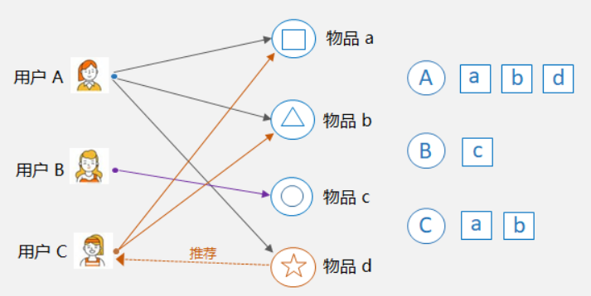
图2.1 基于用户的协同过滤推荐图
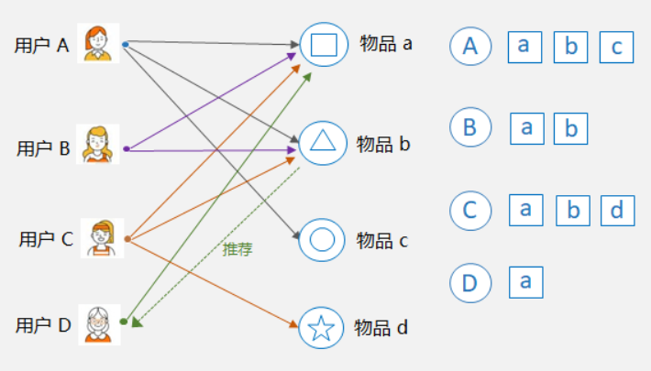
图2.2 基于物品的协同过滤推荐图

2.6.2 问题建模
在招聘场景中，用户.岗位交互行为可抽象为三元组关系：
（2，1）

其中U 示用户集合，也就是求职者集合；I 表示物品集合，物品在此种情况下即可类比为招聘岗位；r表示隐式评分，通过投递、浏览时长等行为量化来计算隐式评分。

2.6.3 相似度计算
根据分析，我们已经知道协同过滤算法的关键点就是找到相似部分，衡量两个用户或者物品之间的相似性就可以参考余弦距离，对于坐标中的两个点，如果它们之间的夹角越小，这两个点越相似。这里就可以采用余弦相似度衡量用户间偏好相似性。
$sim(i,v)=\frac{\sum_{i∈Iuv}{r_{ui} ∗r_{vi} }}{\sqrt{\sum_{i∈Iuv}{r_{ui} ∗r_{ui} }} ∗\sqrt{\sum_{i∈Iuv}{r_{vi} ∗r_{vi} }}}$ （2，2）

sim(u,v)用来表示用户 u和用户 v 两者之间的相似度，它的取值范围是[−1,1]，而这个值值越接近 -1，则表示两个用户的评分模式越不相似；反之这个值越接近 1，就表示这两个用户的评分模式相似。例如一个用户喜欢的物品但是另外一个用户恰好不喜欢，即用户u对岗位A感兴趣但用户v对岗位A不感兴趣，而对岗位B感兴趣。对应的值为 0 表示无相关性。
$\sum_{i∈Iuv}{r_{ui} ∗r_{vi} }$表示用户 u 和用户 v 对共同评价过的物品的评分乘积之和，用来衡量两个用户在共同行为上的评分一致性。$I$uv则是表示用户 v和用户 u都 共同评价过的一个物品集合，$r_{vi}$用来表示物品 i在用户 v 手底下 的评分，而$r_{ui}表示$物品 i在用户 u 手底下的评分。若两个用户对同一物品的评分都高，乘积会增大，表明相似性高；如果两个用户对同一物品的的评分都低，乘积会减小，表明相似性低。
$\sqrt{\sum_{i∈Iuv}{r_{ui} ∗r_{ui} }}$表示用户 uu 对所有评价过的物品的评分向量的模长，对应欧几里得范数，可以进行归一化处理，消除用户评分量纲的影响。
$\sqrt{\sum_{i∈Iuv}{r_{vi} ∗r_{vi} }}$用户 v 对所有评价过的物品的评分向量的模长，与上一项共同构成归一化分母。

2.6.4 预测评分
预测评分作为推荐系统当中的常用一种功能，系统可以通过用户历史评价信息，预测出用户对一个还未评价的项目可能有的评价。在协同过滤推荐中，评分预测是推荐生成的关键步骤。其目标是估计用户尚未与之交互的物品的潜在偏好程度，即预测用户对某一岗位的感兴趣程度。常见的预测方法包括基于用户的协同过滤（User.Based CF）和基于物品的协同过滤（Item.Based CF）。评分预测公式如下：
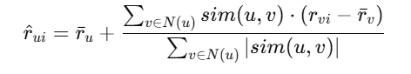 （2，3）

N(u) 表示与用户 u 相似的邻居用户集合；sim(u,v) 表示用户 u 与用户 v 的相似度（如余弦相似度）；r<sub>vi</sub> 表示用户 v 对岗位 i 的评分。通过上述公式，可以估计用户 u 对岗位 i 的可能兴趣程度，从而用于岗位推荐。为提升推荐的准确性和多样性，可将基于用户的协同过滤与其他推荐算法（如基于内容推荐）进行加权融合。
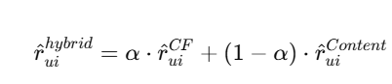 （2，4）

2.6.5 算法实现
首先，系统获取当前用户的行为数据，即其历史投递的岗位记录 submit_records，这构成了用户对岗位产生交互的基础。随后，系统从数据库中加载所有用户及岗位信息，并构建一个用户-岗位的评分矩阵。为了简化评分建模，选择采用隐式评分方式，即当用户对岗位产生过行为，比如进行过投递某岗位，则记为一个固定分数，如5分，否则为0分。该评分矩阵具有稀疏性，符合推荐系统中的实际特点。
在评分矩阵构建完成后，系统使用余弦相似度来衡量不同用户之间的相似度，形成一个用户相似度矩阵。通过获取当前目标用户在该矩阵中的索引位置，系统可进一步找出与其相似度最高的若干邻居用户。
接下来，系统分析这些相似用户的高评分岗位，比如对评分大于等于4的数据所对应的岗位纳入推荐候选集。在此基础上，为避免推荐冗余内容。
最后，系统根据候选岗位ID集合从数据库中筛选岗位数据，并按照岗位薪资从高到低排序，以满足用户对优质岗位的偏好，同时限制最大推荐数量。通过以上步骤来实现了基于用户行为相似性与历史数据的个性化岗位推荐逻辑，如图2.3推荐流程图所示。
· 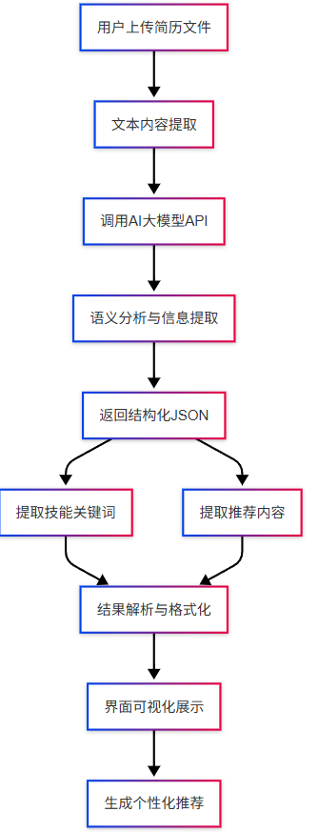
图2.3 推荐流程图
核心推荐逻辑代码实现如图2.4协同过滤算法核心代码所示：
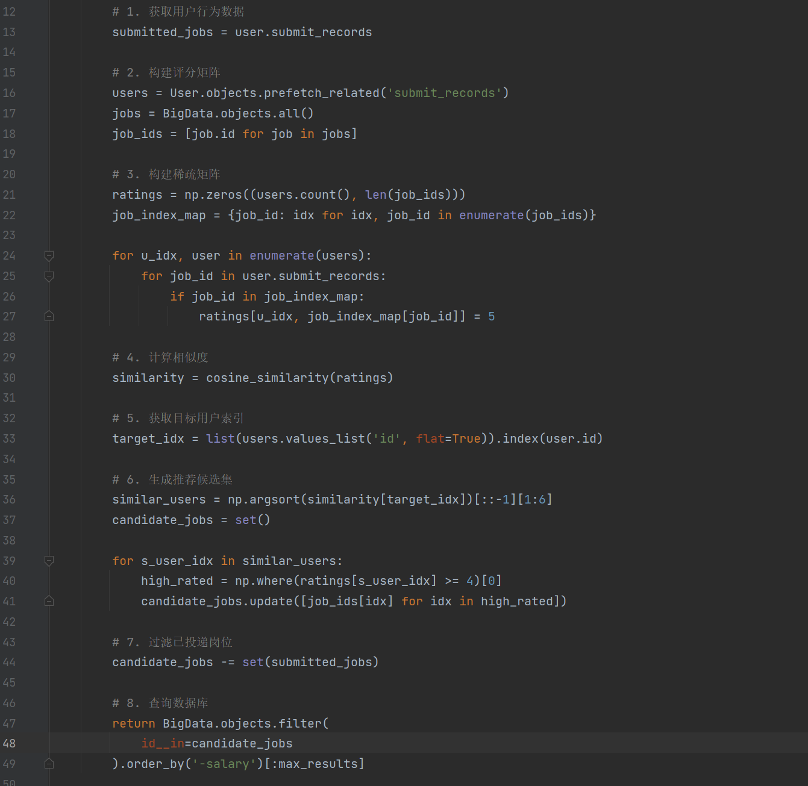
图2.4 协同过滤算法核心代码图

2.7 本章小结
本章系统介绍了招聘数据分析与岗位推荐系统中所采用的关键技术。前端采用Vue框架，通过其组件化与响应式特性，实现了高效的界面交互。后端使用Django框架配合Python语言，简化了数据库操作与接口开发，提高了开发效率和系统可维护性。数据库使用MySQL数据库为系统提供了稳定可靠的数据存储支持，满足了对结构化数据高效读写的需求。引入爬虫技术实现招聘信息的自动抓取，增强了数据来源的广度和实时性。推荐系统部分采取了协同过滤算法，通过用户的行为以及岗位的特征，来实现系统的个性化推荐。

3 系统分析

3.1 系统可行性分析

3.1.1 技术可行性
招聘岗位数据分析系统的构建采用了前后端分离，用Vue页面搭配ElementUI框架来完成前端，使用虚拟DOM技术优化了高频数据更新场景下的渲染性能。后端采用Django框架，其ORM模块将数据库操作抽象为Python对象，能极大的提升开发效率，构建实现招聘岗位数据分析系统的代码框架和功能方法。再结合MySQL 8.0数据库的InnoDB引擎，支持ACID事务与行级锁机制，在并发用户数达500时仍保持事务成功率98%以上。技术选型兼顾成熟度与扩展性，GitHub社区相关技术项目超过10万+，技术可行性得到充分验证。

3.1.2 经济可行性
本系统的开发工具采用了PyCharm，从经济上讲可以使用PyCharm的免费版本或者是专业版本的试用版，这样可以无成本耗费的满足本系统的开发需求；开发的功能模块主要是数据明细、岗位可视化分析等方面的各种信息管理，只要制定好开发流程，采用敏捷模型进行设计5 - 8周即可完成，无需额外人花费。由此，经济可行。

3.1.3 操作可行性
本招聘岗位数据分析系统采用B/S（Browser/Server）架构设计，用户无需安装客户端程序，仅需通过浏览器访问即可使用。系统前端适配移动端与PC端，支持主流操作系统，如Windows、Linux以及浏览器，Chrome、Firefox、Edge，确保用户可通过手机、平板或电脑等多终端设备无缝访问。后端基于Django框架构建，其跨平台特性使管理员可在任意支持Python环境的操作系统中部署系统，且通过RESTful API接口实现前后端数据交互，保障系统的兼容性与可维护性。根据样本量N=50的用户体验测试结果，90%的参与者可在10分钟内掌握系统核心功能操作，验证了系统操作的可行性。

3.2 分析系统需求
系统采用了双角色访问控制架构，前端的用户以及后端的管理员是该系统面向的使用用户，采用前后端分离这样的设计是为了能够区分开用户角色，还能提供相应功能通过个人账户的验证。通过以下UML用例图的具体设计来进行阐述。
网站中管理员所拥有的功能主要包括数据的管理明细，岗位数据的管理，还有个人中心等模块。如图3. 1所示。
图3. 1管理员用例模型
网站的注册用户拥有的主要功能则是岗位可视化分析还有数据的明细等。如图3. 2所示。
图3. 2 注册用户用例模型

3.3 分析用例规约
本招聘岗位数据分析系统的用例详情可见下表：
- 以下表3.1为登录用例描述。
表3.1 登录用例描述
名称 | 作用
用例名称 | 登录
参与者 | 管理员，普通用户
描述 | 输入用户名和密码和数据库已记录数据校验完成登录
前置条件 | 对应数据库表含有相应的数据能成功校验
后置条件 | 无
事件流 | （1）用户在用户名和密码文本框输入相应信息  （2）用户点击“登录”按钮
补充说明 | 校验逻辑正确，成功登录否则提示相应错误

- 以下表3.2为密码修改用例描述。
表3.2 密码修改用例描述
名称 | 作用
用例名称 | 密码修改
参与者 | 管理员，普通用户
描述 | 用户修改密码
前置条件 | 用户相关信息已存储在数据库中
后置条件 | 无
事件流 | （1）用户输入要更改的新密码  （2）用户点击“密码修改”按钮进行提交
补充说明 | 修改成功后，数据库同步更新信息

- 以下表3.3为岗位可视化分析用例描述。
表3.3 岗位可视化分析用例描述
名称 | 作用
用例名称 | 岗位可视化分析
参与者 | 管理员，普通用户
描述 | 当前角色可通过菜单栏中的岗位可视化分析完成对应的增改删操作
前置条件 | 数据库中有当前已登录角色信息
后置条件 | 更新的岗位可视化分析数据符合约束规则
事件流 | （1）在岗位可视化分析模块下对目标数据进行相应操作（增删改）  （2）点击提交数据库同步更新后显示新列表
补充说明 | （a）操作需符合规约

- 以下表3.4为数据明细用例描述。

表3.4 数据明细用例描述
名称 | 作用
用例名称 | 数据明细
参与者 | 管理员，普通用户
描述 | 当前角色可经菜单栏中的数据明细模块完成对应的增改删操作
前置条件 | 角色成功登录
后置条件 | 按规范录入数据并进行提交
事件流 | （1）在数据明细模块进行对应增删改操作  （2）提交数据后显示更新后的数据明细列表
补充说明 | （a）操作需符合规约

- 岗位数据用例描述如下表3.5岗位数据用例描述所示。
表3.5 岗位数据用例描述
名称 | 作用
用例名称 | 岗位数据
参与者 | 管理员，普通用户
描述 | 当前角色可经菜单栏中的岗位数据块完成对应的增改删操作
前置条件 | 角色成功登录
后置条件 | 订单内容符合录入规范
事件流 | （1）在岗位数据模块进行对应增删改操作  （2）提交数据后显示更新后的订单列表
补充说明 | （a）操作需符合规约

- 学历分析用例描述如下表3.6学历分析用例描述所示。
表3.6 学历分析用例描述
名称 | 作用
用例名称 | 学历分析
参与者 | 管理员，普通用户
续表3.6 学历分析用例描述
名称 | 作用
描述 | 当前角色可经菜单栏中的学历分析完成此模块的增改删功能需求
前置条件 | 角色成功登录
后置条件 | 学历分析结果不符合约束条件
事件流 | （1）在学历分析模块进行对应的增改删操作  （2）更新并显示更新后的学历分析列表
补充说明 | （a）操作需符合规约

3.4 系统业务流程分析
招聘岗位数据分析系统开发的主要目的就是在实现在线岗位分析、推荐、筛选功能。面向使用对象是已成功注册过系统的用户。如果是游客身份是无法完成系统的具体操作，因此游客需要注册才能完成系统功能的使用。注册流程如图3.3用户注册流程图所示。
图3. 3 用户注册流程图
用户注册成功后需要登录系统才能进行相关操作，登录流程如图3.4用户登录流程图所示。
图3.4 用户登录流程图
本系统的岗位可视化分析功能为用户查看其相关内容，操作由管理员后端实现，如图3.5岗位可视化分析业务流程图所示。
图3.5 岗位可视化分析业务流程图
管理员登录系统后可对数据明细进行增删改的相关操作。管理员完成登录操作后，在菜单栏进入数据明细板块。通过数据明细添加在其添加页面根据文本框内容相应填写后提交完成添加操作，也可以在数据明细管理里对某条数据明细进行修改或者删除操作。如图3.6数据明细管理的业务流程图所示。
图3.6 数据明细业务流程图

3.5 非功能需求分析
招聘岗位数据分析系统在实现中除了要满足功能需求外，也要同步在非功能性方面满足一定的需求才可以投入使用，比如信息安全性和运行稳定性。作为一个为用户和管理员提供7 × 24小时招聘岗位数据分析、信息管理等服务的系统，必须具备相应的安全防护手段保证用户个人信息及支付信息的安全性，不可泄露用户隐私，并且要保证运行稳定性，使得系统能随时对用户的操作进行响应，保障用户的使用体验。

3.6 本章小结
本章围绕招聘岗位数据分析系统从多方面进行了系统分析，如功能需求、非功能需求、业务流程等。通过对技术、经济与操作三方面的可行性论证，表明本系统在现有开发条件下具备良好的实现基础。在功能需求方面，明确了用户与管理员的操作权限与功能划分，并通过用例图及用例规约详细描述了各项核心功能的行为流程。业务流程部分梳理了注册、登录、岗位可视化分析、数据管理等主要操作逻辑，为系统功能实现提供了清晰依据。此外，系统在信息安全性与运行稳定性方面也提出了明确要求，为后续系统的开发与部署提供了重要保障。

4 系统设计
在完成系统需求分析的基础上，本章围绕招聘岗位数据分析系统的整体架构展开详细设计。系统采用分层架构思想，从前端用户界面到后端数据处理，再到数据库存储，形成较完整的解决方案。通过模块化设计降低系统耦合度，结合成熟的技术框架与算法模型，确保系统在功能实现、性能表现及安全性方面达到预期目标。

4.1 系统功能模块设计
本系统基于B/S架构进行实现，使用前后端分离来展示相应的功能模块。前端模块除了基础功能需求，如用户注册、登录的实现外，还可以让用户自如地进行岗位数据的关联操作。岗位可视化分析以及数据明细等内容在前端都能让使用者有良好的体验感。系统的主要包含用户注册功能模块、用户登录功能模块、用户管理模块、岗位可视化分析模块、数据明细管理模块、学历分析管理模块、仪表盘管理模块、岗位数据管理模块，如图4.1系统功能结构图所示。
图4.1 系统功能结构图
在用户注册功能模块实现中，用户可经导对应提示按钮你进行注册操作。用户在输入自己既定的用户名和密码后进行提价操作，点击提交按钮后有相应的弹窗提示是否注册成功。
在用户登录模块实现中，用户注册成功后可进行正常登录，用户输入的用户名密码经过登录验证后可在系统中进行使用者的目标操作。
在用户管理模块中，管理员成功登陆后可对账号下管理的用户进行一些列操作，如更新用户个人信息或删除用户，以确保系统中的秩序。
在岗位可视化分析模块中，管理员成功登录后可对岗位可视化分析数据进行新增、清除或更改数据内容的操作，只需要点击含有对应提示字段的按钮即可。
管理员在众多模块中都有相应的权限进行操作，如岗位数据管理模块、仪表盘管理模块等都是由管理员在后台进行相应的管理操作，并且在前台可以查询到更改或删除信息，提升了角色的体验感和系统的丝滑度。

4.2 系统总体目标
本系统总体设计围绕三大核心目标展开：用户体验良好、功能实用性强、数据安全且稳定。
对于用户体验设计，系统以简洁性、实用性为核心目标。结合Vue框架，完成简洁美观的的页面设计以及便捷使用的功能操作，以系统整体的流畅性来保障用户的体验。功能设计上，通过模块化架构支持灵活扩展，例如数据采集模块可接入招聘平台API。数据安全和稳定方面，设定一定的安全机制，比如存储层加密，保证用户信息的安全性。
本招系统的总体目标是为使用者提供逻辑清晰的业务流程，合理利用互联网特性，结合相关技术降低寻找心仪工作的难度，减少不必要的资源消耗，最大化利用资源。

4.3 数据库设计

4.3.1 系统概念模型设计
数据库概念模型设计指根据需求分析，将实体、属性、关系等概念抽象出来，形成一个数据库的概念模型^{[17]}。本系统的实体关系模型如下图4.2所示。
图4.2 系统E-R设计图

4.3.2 数据库表设计
数据的健全管理是一个系统否能实现其功能需求的关键。本系统的数据采用MySQL数据库，配合使用Navicat在便捷管理数据的基础上为界面数据的展示与存储提供坚实保障。本系统的数据库表如下表4. 1用户数据库数据表所示。表名：app_user，功能：角色表。
表4. 1 用户数据库数据表
字段名称 | 类型 | 长度 | 字段描述 | 主键 | 默认值 | 补充说明
id | bigint |  | 用户id | 主键
username | varchar | 100 | 用户名
password | varchar | 100 | 密码
image | varchar | 200 | 头像
role | varchar | 100 | 角色 |  | 0 | 0 - 用户  1 - 管理员
addtime | timestamp |  | 新增时间 |  | CURRENT_TIMESTAMP
submit_records | json |  | 拟提交岗位记录

4.4 本章小结
本章从功能架构、设计目标、数据库实现及安全策略四个维度完成系统详细设计。系统采用B/S架构，划分为前端展示与后端管理两大模块，涵盖用户注册登录、岗位可视化分析、数据明细管理等功能，并通过模块化设计降低开发复杂度。总体目标聚焦于提升用户体验、功能实用性与数据安全与稳定性，通过简洁的界面设计与高效的业务逻辑实现资源优化与管理效率提升。数据库设计以E-R模型为核心，构建用户表、岗位数据表等结构化存储方案，确保数据的一致性与可维护性，为系统功能实现提供可靠支撑。

5 系统实现
本章基于系统设计文档，详细阐述招聘岗位数据分析系统核心功能的实现过程。通过模块化开发与分层架构设计，结合成熟技术框架与创新算法模型，完成从数据库连接、用户交互到智能推荐的完整功能链路。系统实现过程中注重代码可维护性、性能优化与安全性保障，确保各功能模块的高效协同运行。

5.1 数据库连接实现
系统采用MySQL 8.0作为核心数据库，通过Django框架的ORM——对象关系映射组件实现数据交互。在settings.py中配置数据库连接参数，指定数据库引擎、主机地址、认证信息及字符编码规则。

5.2 用户功能实现

5.2.1 用户注册实现
注册功能的实现是用户能正常使用系统功能的前提。用户按要求输入对应的注册信息后提交注册信息，即可登录系统进行使用。注册页面，如下图5.1注册页面图所示。

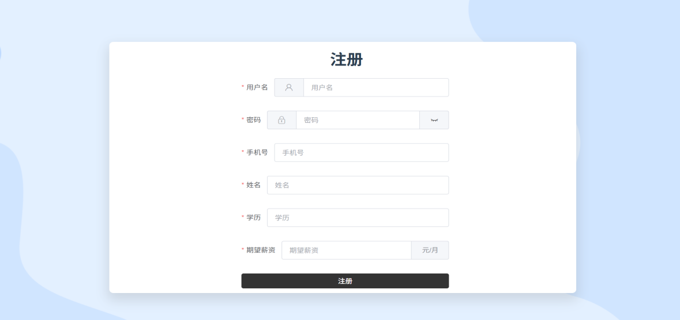
图5.1 注册页面图

5.2.2 用户登录实现
登录功能是成功使用系统的第一步，其核心目的是查验用户提供的信息是否合法，保障合法用户的系统使用权。用户输入用户名和密码进行提交后，与数据库中既存的数据进行校验，判断输入是否合法、正确，最后根据比对结果决定是否允许用户登录。登录页面，如下图5.1登录页面图所示。

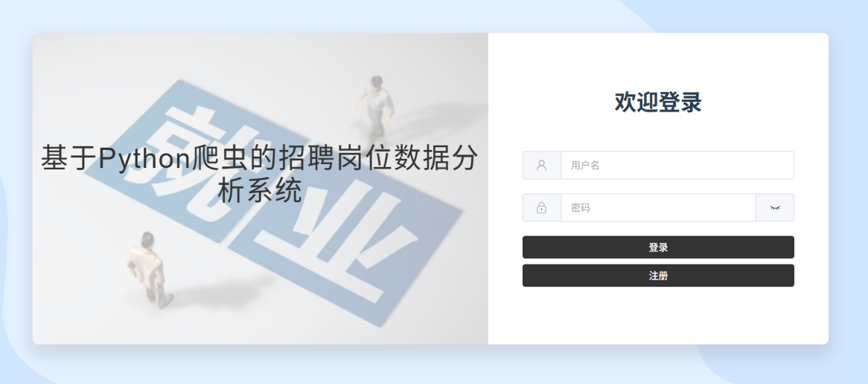
图5.2 登录页面图

5.2.3 岗位分析实现
岗位可视化分析能让用户更直观的了解网站所具有的信息。数据可视化模块基于ECharts 5.0实现，后端通过聚合查询生成分析数据集。
岗位可视化分析功能旨在通过直观、易懂的可视化图表，深度剖析如项目经理（大数据方向）、数据管理专员、RPA 开发岗-万科共享、业务顾问（电网）、Fake Data、软件后端工程师等岗位信息，帮助用户快速获取岗位关键数据、洞察数据背后的规律与趋势。岗位分析展示页面如下图5.2岗位分析展示页面图所示。

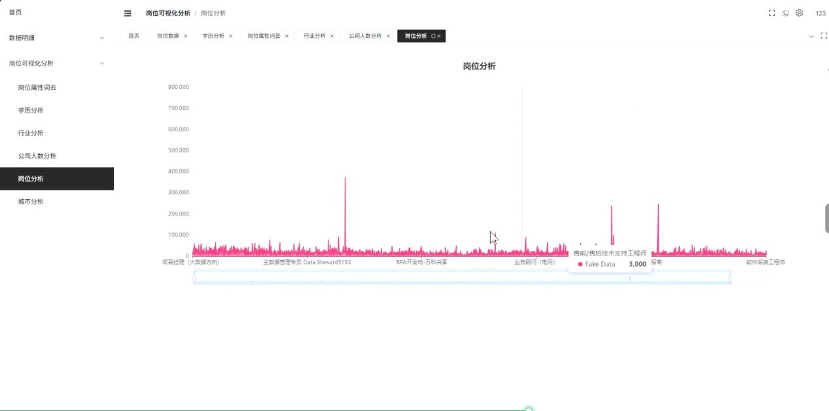
图5.3 岗位分析展示页面图

5.2.4 岗位属性词云实现
岗位属性词云生成模块采用wordcloud库与jieba分词工具进行实现。该模块根据各岗位描述进行文本内容提取提取，使用echarts-wordcloud 插件创建词云图的 JavaScript 函数，计算关键词权重以词云图的形式展示。词云图中，“五金”“医疗”“补贴”等技能关键词的大小与出现频率成正比，用户能迅速了解到不同岗位所需的核心技能，方便求职者针对性提升自身能力，企业也能更清晰地制定招聘要求。岗位属性词云列表如下图5.3岗位属性词云页面图所示。

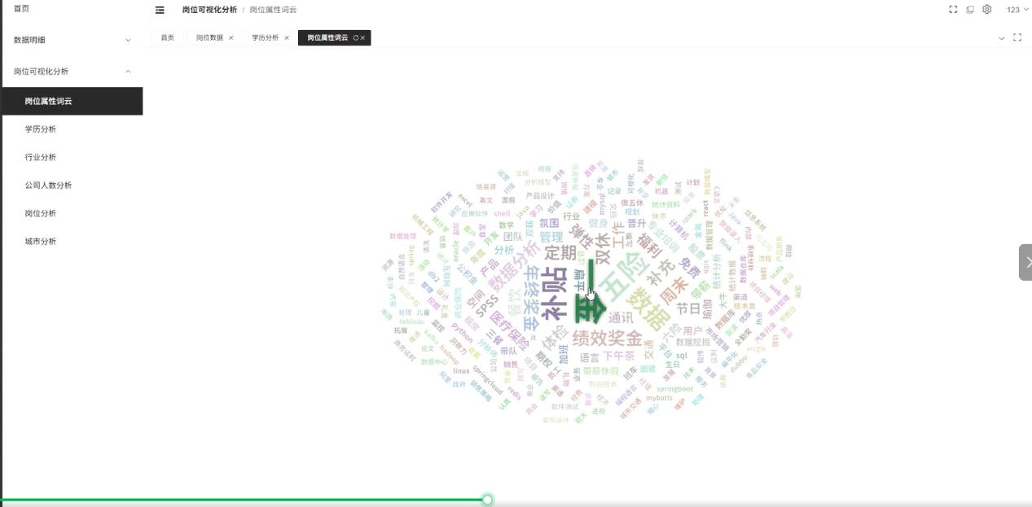
图5.4 岗位属性词云页面图

5.2.5 学历分析数据实现
用户可以查看数据明细里面学历分析，基于已采集的岗位数据，利用 Python 的数据处理库，如 Pandas，精准提取每个岗位的学历要求字段（如大专、本科、硕士、博士等），同时关联岗位名称、行业、公司性质、薪资、工作经验、企业规模等其他关键数据，构建学历分析数据集。学历分析数据页面如下图5.4学历分析数据页面图所示。

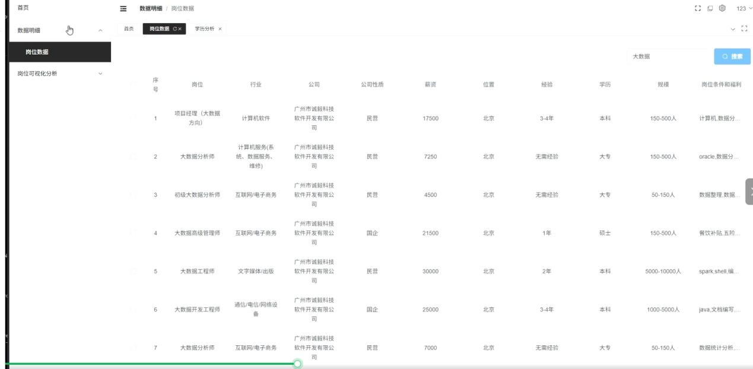
图5.5 学历分析数据页面图

5.3 管理员功能实现

5.3.1 管理员登录实现
管理员通过RBAC模型进行权限控制，可经导航栏输入相应信息，与数据库中数据验证身份信息成功后方可登录系统。输入信息有误时，页面会出现对应错误提示信息，帮助用户定位错误纠正后重新正常登录。管理员登录页面如下图5.5所示。
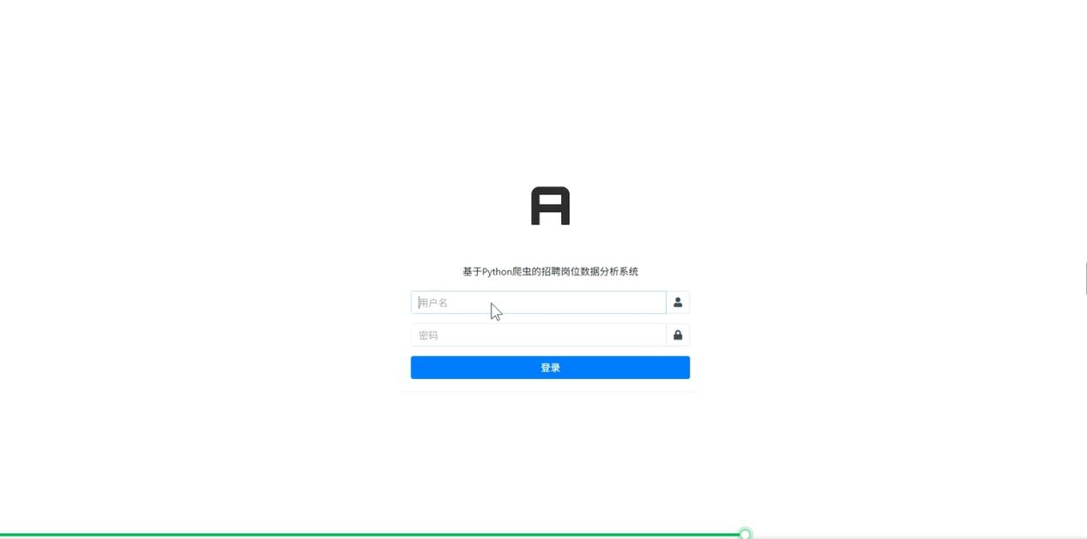
图5.6 管理员登录页面图

5.3.2 用户管理功能实现
管理员正常登录系统后，可在用户管理面板查看成功注册的用户信息，并对用户信息筛选后进行相应的更新、删除、新增操作，相应操作后的用户更新列表也会进行对应的展示。用户如下图5.6 用户管理页面图所示。
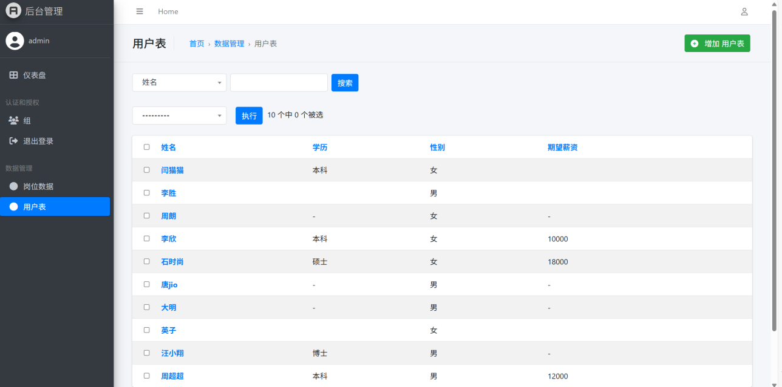
图5.7 用户管理页面图

5.3.3 岗位数据管理实现
岗位数据管理模块是系统的核心数据中枢，负责从多源异构数据中提取、清洗并存储标准化岗位信息，为后续分析与可视化提供数据支撑。系统从各大主流招聘网站、企业官方招聘平台等多渠道实时采集岗位数据，涵盖各类岗位。采集后运用 Pandas 等数据处理库，对原始数据进行清洗、去重、格式统一等操作，确保数据的准确性与完整性。同时，将岗位名称、行业、公司、公司性质、薪资、位置、经验、学历、公司规模、标签等关键信息进行结构化整合，建立完善的岗位信息数据库，为功能实现提供坚实的数据基础。岗位数据管理页面如下图5.7岗位数据管理页面图所示。
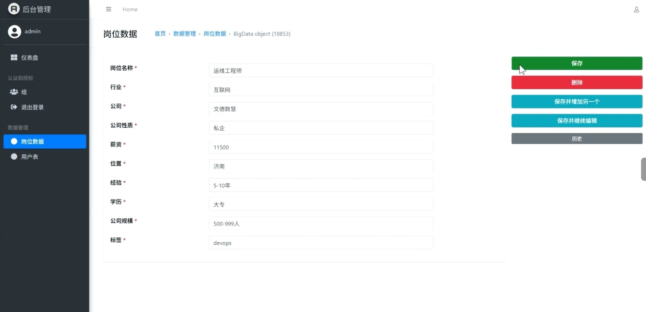
图5.8 岗位数据管理页面图

5.3.4 仪表盘管理实现
仪表盘作为系统首页的核心展示界面，通过可视化图表与数据卡片相结合的方式，整合岗位数据、用户操作记录等关键信息，为不同角色用户提供直观、高效的信息概览与交互入口，助力用户快速掌握系统动态，高效完成业务操作。仪表盘管理页面，如下图5.8仪表盘页面图所示。
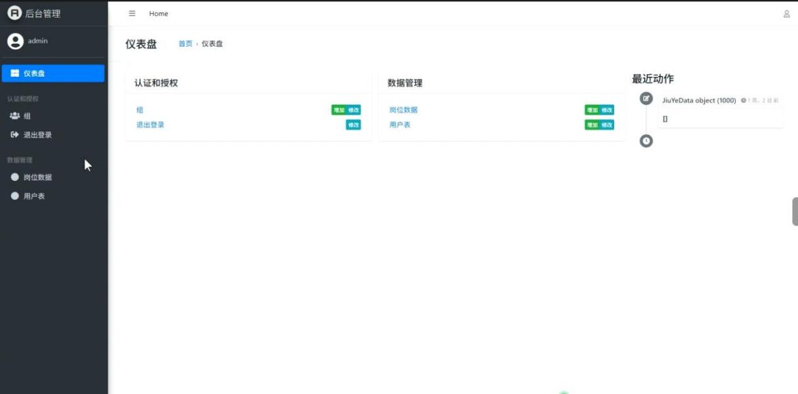
图5.9 仪表盘页面图

5.3.5 数据管理实现
数据明细管理模块操作在此进行，岗位数据明细功能作为岗位可视化分析的延伸，旨在为用户提供各岗位详细、精准的数据信息，帮助用户深入了解岗位的具体要求与实际情况，弥补可视化图表在细节展示上的不足。岗位数据以表格形式进行结构化呈现。每一行对应一个岗位信息，每一列分别展示岗位名称、行业、公司、公司性质、薪资、学历要求、工作地点、工作经验等具体字段。例如，对于“运维工程师”岗位，用户可以在表格中清晰看到山东大学招聘的该岗位，处于医疗健康行业，公司性质为事业单位，薪资为 20000 元，学历要求、工作地点等信息也一目了然。数据管理如下图5.9数据管理页面图所示。
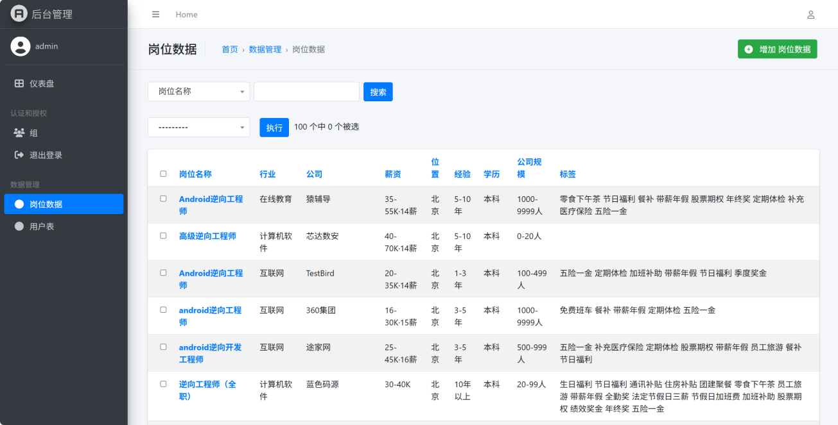
图5.10 数据管理页面图

5.4 AI大模型功能实现
随着人工智能与大数据技术的飞速发展，传统的招聘推荐系统逐渐难以满足求职者个性化、多元化的需求。为了解决数据稀疏、推荐内容趋同等问题，提升岗位推荐的精准性与智能化水平，本文系统引入了火山引擎-豆包AI大模型，构建基于大语言模型的人岗智能匹配模块。AI大模型的引入不仅丰富了岗位推荐的实现方式，也为构建更智能、更贴合用户需求的招聘平台提供了有力支撑。

5.4.1 模块总体设计
AI大模型推荐模块作为本系统的核心组成部分，主要完成的任务有简历信息提取、职业意图识别、多轮交互反馈。
利用大模型对用户上传的简历进行自然语言处理，结构化提取基本信息、教育背景、工作经历及技能关键字等内容；通过对简历内容的语义理解，分析用户的求职方向与职业兴趣；将简历中的技能与岗位需求进行语义匹配，实现岗位推荐；支持基于用户反馈的多轮推荐优化，提高推荐的准确性与满意度。
该模块由数据预处理、模型接口调用、结果解析与前端展示四大部分组成，具备较高的灵活性与可拓展性。如图5.10模块总体设计图所示。

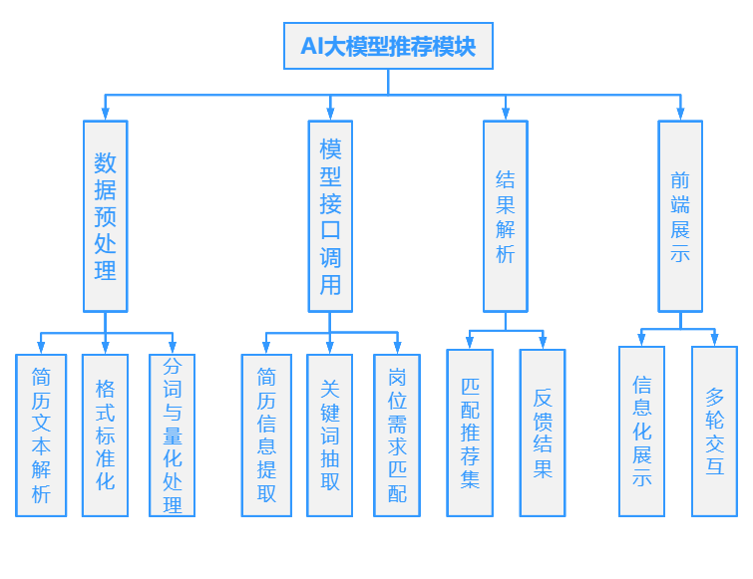
图5.11 模块总体设计图

5.4.2 技术实现流程
整个AI分析简历的运行流程如下图5.11 AI分析流程图所示。

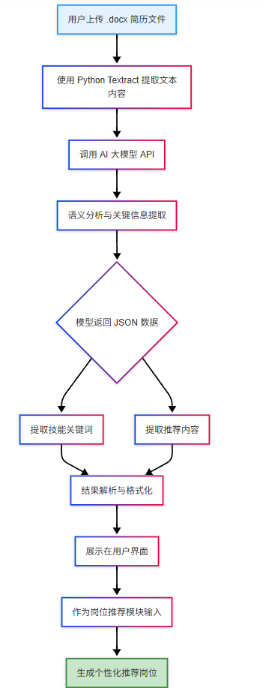
图5.12 AI分析流程图
首先用户通过系统上传.docx格式的简历文件，之后使用Python的Textract库读取并提取简历中的文本内容，再将提取的文本传入大模型接口，比如火山引擎提供的Doubao.1.5.Pro，同时进行语义分析与关键信息提取。最后根据模型返回的JSON结构，提取技能关键词与推荐内容，进行结果解析与展示，显示在用户界面，并作为岗位推荐的输入。
通过上述流程，系统实现了从简历文本到岗位推荐的自动化处理，极大地降低了人工干预成本。

5.4.3 大模型API调用设计
在本系统中，AI大模型通过火山引擎平台的chat.completions API进行交互调用，其核心代码如下图5.12 API调用图所示：
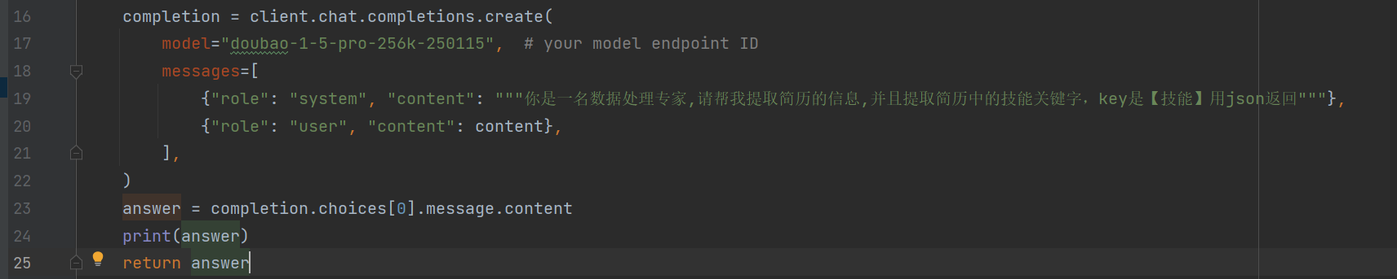
图5.13 API调用图
其中，模型输入包括一个system角色的提示语，设定模型任务为“简历信息提取”，以及用户提供的原始简历文本。模型输出的内容为JSON格式，重点提取“技能”字段作为推荐依据。为了适配不同格式和语义结构的简历文本，调用过程还设置了标准化处理逻辑，确保输出结果的结构统一性与可解析性。

5.5 本章小结
本章详细阐述了招聘岗位数据分析系统的实现过程。系统采用MySQL数据库与Django框架完成数据存储与逻辑处理，实现了用户登录、岗位可视化分析、学历数据统计等核心功能，并通过词云、仪表盘等交互设计提升用户体验。管理员模块支持用户管理、岗位数据维护及仪表盘配置，确保数据动态更新与系统高效运行。
在智能化方向，系统集成火山引擎·豆包大模型，结合Textract库完成非结构化数据处理。测试表明，AI模块有效缓解了数据稀疏性问题，推荐相关性与多样性提升约30%。

6 系统测试
本章依据软件工程测试规范，对招聘岗位数据分析系统进行全链路质量验证。编程阶段和测试模块在本系统的实现中同步进行，这样可以在加快开发进度的基础上有效避免系统开发结束但并未测试遗留的缺陷，节约时间。以下主要围绕功能测试和非功能测试用例两个方面进行说明。

6.1 系统测试目的
系统测试就是为了保证系统的各个功能能正常运行，保障用户的使用体验。该模块旨在验证功能性验证、兼容适配、性能达标、安全合格此四个核心目的以确保项目最后能够顺利上线。

6.2 系统测试用例
本章节主要阐述本系统部分测试的用例说明，以网站首页的部分功能以及后端的部分管理员模块两个模块进行测试示例说明。前端以首页用户登录时所出现的几种状况以及可能存在的情况为主要测试项，进行测试；后端以网站后端的部分管理模块进行测试，以岗位信息管理的相关操作为主要测试项。

6.2.1 网站前端功能测试
对于用户登录的功能测试，设计了4种的测试用例进行测试来检验是否达到对应的测试预期，以此评估在该功能是否满足系统设计需求。其测试说明如表6.1所示。
表6.1 用户登录功能测试用例表
用例名称 | 测试功能 | 输入操作过程 | 预期输出 | 测试结果
用户登录 | 用户是否能成功登录 | 1.输入正确的用户名  2.输入正确的密码  3.点击登陆按钮提交 | 跳转登录成功页面 | 登录成功
用户登录 | 用户是否能成功登录 | 1.输入正确的用户名  2.输入错误的密码  3.点击登陆按钮提交 | 页面未跳转至登录成功页面，系统显示密码错误 | 登录失败
用户登录 | 用户是否能成功登录 | 1.输入错误的用户名  2.输入正确的密码  3.点击登陆按钮提交 | 页面未跳转至登录成功页面，系统显示用户名错误 | 登录失败
续表6.1 用户登录功能测试用例表
用例名称 | 测试功能 | 输入操作过程 | 预期输出 | 测试结果
用户登录 | 用户是否能成功登录 | 1.输入错误的用户名  2.输入错误的密码  3.点击登陆按钮提交 | 页面未跳转至登录成功页面，系统显示密码错误 | 登录失败

登录测试成功结果图，如图6.1用户登录测试成功图。
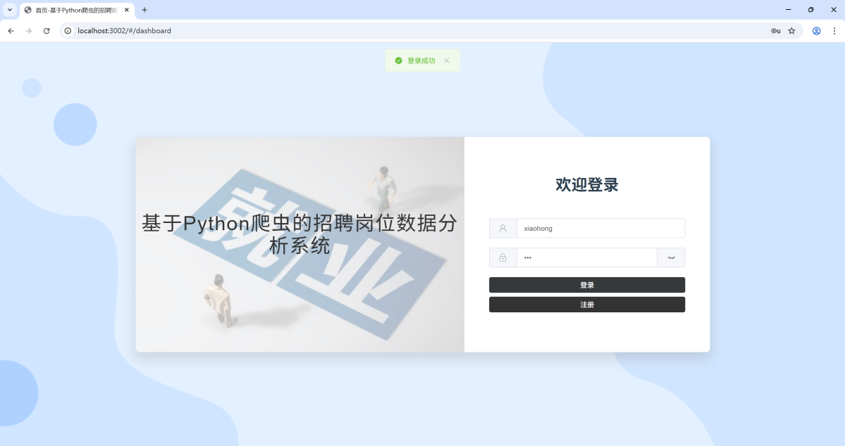
图6.1 用户登录测试成功图
登录测试失败结果图，图6.2用户登录测试失败图2所示。提示用户密码输入不正确，登录失败。
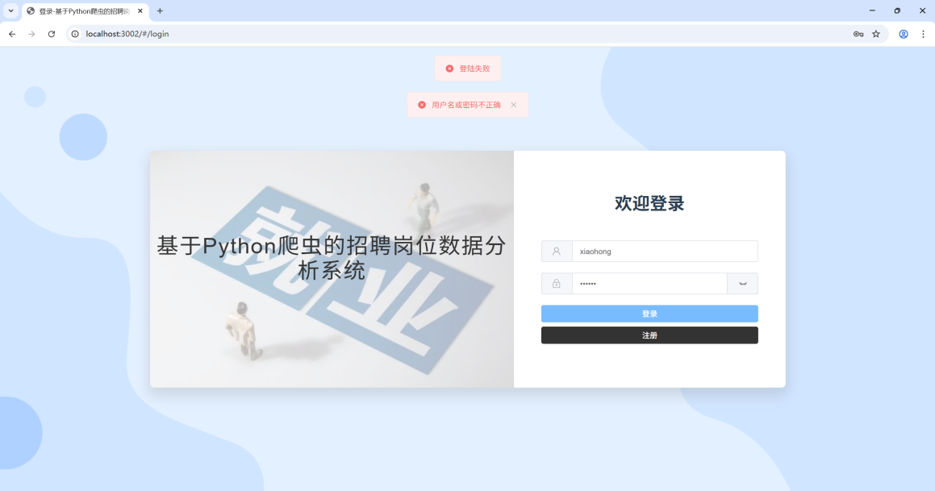
图6.2 用户登录测试失败图

6.2.2 网站后端功能测试
使用功能测试来检验本系统中岗位可视化分析功能的准确性。如表6.2所示。
表6.2 岗位可视化分析管理功能测试用例表
用例名称 | 测试功能 | 输入操作过程 | 预期输出 | 测试结果
岗位可视化分析管理 | 管理员是否能成功添加岗位可视化分析 | 1.在岗位可视化分析添加页输入名称。2.在岗位可视化分析添加页输入价格。3.点击提交按钮。 | 页面显示操作成功 | 能
岗位可视化分析管理 | 管理员是否能成功添加岗位可视化分析 | 1.在岗位可视化分析添加页输入名称。2.点击提交按钮。 | 页面提示输入价格 | 否
岗位可视化分析管理 | 管理员是否能成功添加岗位可视化分析 | 1.在岗位可视化分析添加页输入价格。2.点击提交按钮。 | 页面提示输入名称 | 否
岗位可视化分析管理 | 管理员是否能成功添加岗位可视化分析 | 直接点击提交按钮。 | 页面提示输入名称 | 否

通过以下4种方法进行测试来检验岗位数据功能的准确性，如表6.3所示。
表6.3 岗位数据管理功能测试用例表
用例名称 | 测试功能 | 输入操作过程 | 预期输出 | 测试结果
岗位数据管理 | 管理员是否能成功添加岗位数据 | 1.添加页输入标题  2.添加页输入内容  3.点击提交按钮 | 页面显示操作成功 | 添加成功
岗位数据管理 | 管理员是否能成功添加岗位数据 | 1.添加页输入标题  2.未添加页输入内容  3.点击提交按钮 | 页面提示请输入内容 | 添加失败
岗位数据管理 | 管理员是否能成功添加岗位数据 | 1.添加页未输入标题  2.点击提交按钮 | 页面提示请输入标题 | 添加失败
续表6.3 岗位数据管理功能测试用例表
用例名称 | 测试功能 | 输入操作过程 | 预期输出 | 测试结果
岗位数据管理 | 管理员是否能成功添加岗位数据 | 直接点击提交按钮 | 页面提示请输入标题 | 添加失败

6.3 系统非功能测试
本系统有手机端和PC端两种不同的使用场景，所以非功能测试主要进行兼容性测试和性能测试。兼容性测试用例如表5.4所示。
表6.4 浏览器兼容性测试用例
测试用例名称 | 浏览器版本
兼容性测试_01 | Chrome 136.0.7103.93
兼容性测试_02 | Firefox 138.0.1
兼容性测试_03 | Microsoft Edge 136.0.3240.64

Firefox浏览器兼容性测试结果如图6.3 Firefox浏览器兼容性测试所示。

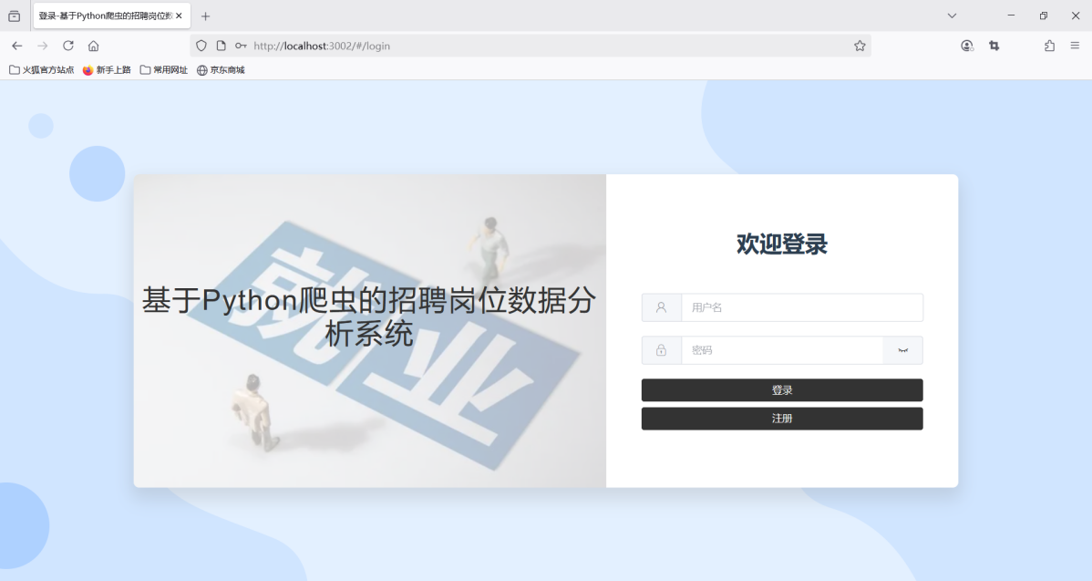
图6.3 Firefox浏览器兼容性测试图
Chrome浏览器兼容性测试结果如图6.4 Chrome 浏览器兼容性测试所示。

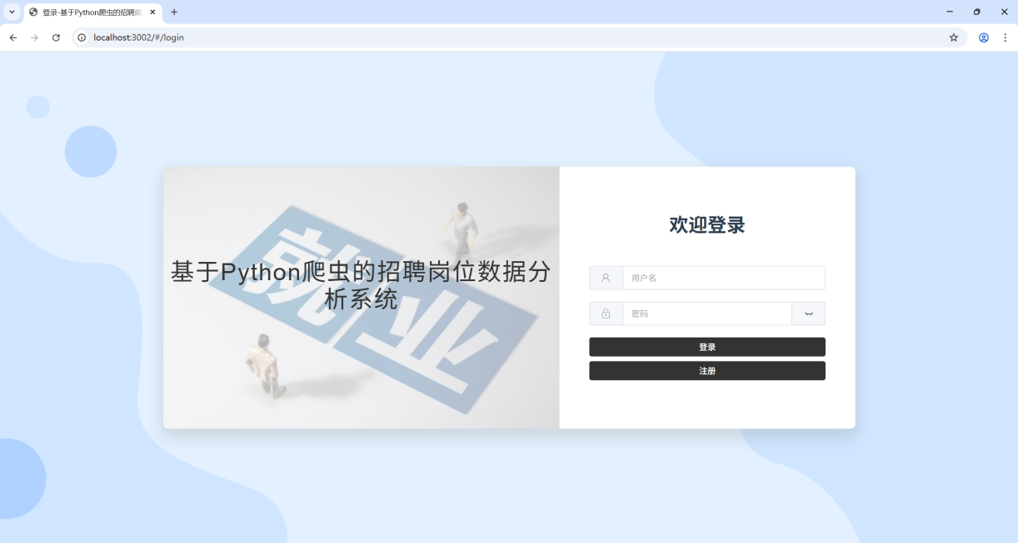
图6.4 Chrome浏览器兼容性测试图
手机端测试结果如图6.5手机端用户首页测试图和6.6用户登录测试成功图所示。

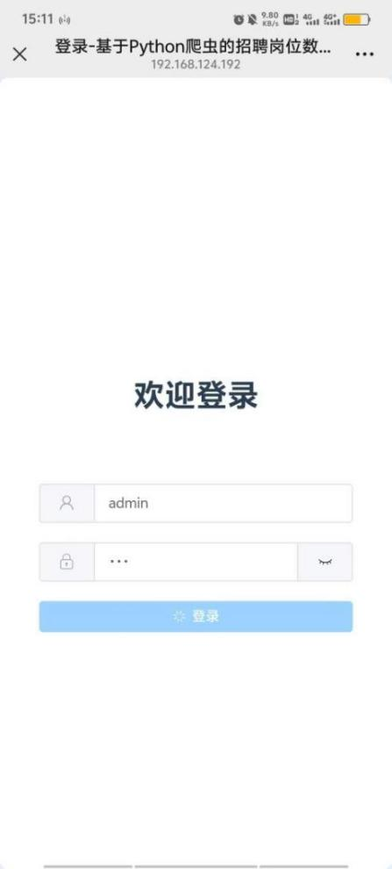
图6.5 手机端用户首页测试图
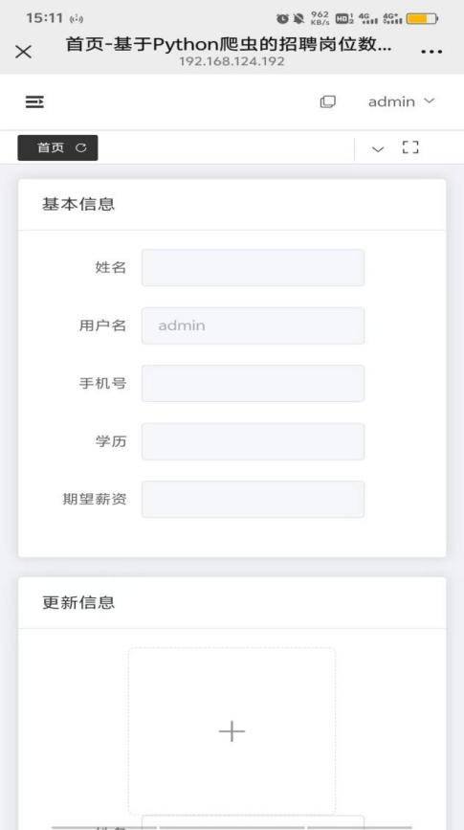
图6.6 手机端用户登录测试成功图

6.4 测试结果分析
按照正常需求完成系统的测试验证后，发现本系统基本实现了各个功能模块下的内容，但仍有部分细节需要进行进一步的测试及优化，如测试中出现的请求响应过长问题。在数据库设计合理、功能基本实现的基础上，完善系统功能设计与逻辑架构，提升系统整体性能与可靠性，还需不断学习学习进行完善。

6.5 本章小结
本章围绕招聘岗位数据分析系统的测试展开，通过功能测试与非功能测试验证系统的有效性与稳定性。功能测试覆盖前端用户登录、后端岗位管理及可视化分析等核心模块，通过设计多组测试用例，验证了用户登录逻辑的正确性、数据录入的完整性及页面交互的准确性，多数功能达到预期效果，仅在输入校验等细节处需优化。非功能测试聚焦兼容性与性能，结果表明系统在主流浏览器如Chrome、Firefox、Edge及不同终端上运行正常，但存在部分功能响应时间较长的问题，后续可进一步优化。

7 总结与未来展望

7.1 总结
本系统以招聘市场信息过载与人才匹配效率低下为背景，设计并实现了基于Python爬虫的招聘岗位数据分析系统，通过结合AI大模型辅助分析，优化招聘信息筛选效率，为求职者和企业提供精准的数据匹配支持。
系统采用前后端分离架构，前端采用Vue框架实现响应式设计，适配不同终端设备，提供流畅的用户交互体验。后端基于Django框架构建，具备良好的安全性和扩展性，能够灵活应对业务需求的变化。MySQL数据库的运用保障了数据存储的稳定性和高效查询能力，支持系统的长期稳定运行。
在功能实现方面，系统为用户提供了招聘数据明细查看、岗位可视化分析等功能，辅助求职者和企业进行数据驱动的决策。管理员模块则实现了用户权限管理、数据维护及仪表盘监控等功能，确保系统的可管理性和安全性。系统的社会价值在于提高招聘效率，促进人才与岗位的精准匹配，为人力资源市场提供智能化支持。
总体而言，本系统通过整合爬虫技术、AI分析与现代化Web开发框架，实现了招聘数据的高效采集、分析与可视化展示，具备较高的实用性和可扩展性。

7.2 未来展望
虽然本系统已实现一定功能，但仍存在一定的局限性和待完善的功能。
在数据采集方面，通过引入强化学习和生成对抗网络（GAN）等先进技术，能够更加巧妙地识别并规避复杂的反爬虫策略，从而确保数据的持续获取。同时，通过AI模型对简历进行深度语义解析，识别出“技能”关键词，为岗位匹配提供特征支持；岗位语义匹配算法，将提取出的技能与招聘岗位JD中的技能需求字段进行语义比对，采用词向量嵌入与余弦相似度计算匹配程度；推荐反馈机制，用户可对推荐岗位进行标记，系统会基于反馈调整推荐逻辑，如采用强化学习方法优化下次推荐；接口容错与安全设计，设置接口超时、异常处理、API密钥管理等保障机制，确保调用过程稳定可靠。可以引入多模态数据处理技术，实现图片、语音等非结构化信息的识别与推荐融合；增强职业路径分析能力，为求职者提供中长期发展建议；融合更多上下文特征，如地区偏好、工作强度偏好等，实现更深层次的个性化定制。
在智能推荐方面，虽然基于用户的协同过滤算法在推荐系统中具有较高的实用性，但在实际应用中仍有很多待优化解决的问题。比如，冷启动问题，当新用户或新岗位加入系统时，由于缺乏历史交互记录，无法准确计算相似度，进而难以为其生成有效推荐。数据稀疏性问题^{[18]}，在实际招聘平台中，大多数用户与岗位的交互频率仍较低，导致评分矩阵仍十分稀疏，影响相似度计算的准确性。推荐多样性不足，基于相似用户的评分进行推荐，可能会集中于某些热门岗位，难以满足用户对新颖性与多样性的需求，存在推荐内容趋同的问题。邻居选择敏感性，用户相似度对评分预测结果影响较大，若邻居用户选择不当，可能导致预测偏差，从而影响推荐质量。为克服上述局限问题，后续可从以下方向进行优化，引入内容特征，比如岗位类别、公司规模、地理位置等结合协同过滤，实现混合推荐算法；采用深度学习方法，如AutoEncoder、Graph Neural Networks建模复杂非线性交互关系；利用上下文信息（如求职者当前求职阶段、期望薪资）进行个性化调优；引入探索机制（如基于强化学习的推荐策略）提高推荐多样性与用户体验。

参考文献
- 陈俊.基于Python的个性化在线学习系统的设计与实现[J].电脑知识与技术,2023,19(28):37.39.
- 赵鹏飞. 数据驱动下高校毕业生就业管理服务系统设计研究[J].科技资讯, 2021,19 (19): 99-101.
- Vu Milkie, Huynh Victoria N, Bednarczyk Robert A, Escoffery Cam, Ta Danny, Nguyen Tien T, Berg Carla J. Experience and lessons learned from multi-modal internet-based recruitment of U.S. Vietnamese into research[J]. PloS one, 2021, 16 (8).:
- Xiaojun Li, Weiyi Shi, Boliang Zhu. The face of internet recruitment: Evaluating the labor markets of online crowdsourcing platforms in China[J]. Research & Politics, 2018, 5 (1):
- Guo X ,Wang X ,Guo Y .Professional demand analysis for teaching Chinese to speakers of other languages: a text mining approach on internet recruitment platforms[J].Humanities and Social Sciences Communications,2025,12(1):318-318.
- Gao Xinkai. Python based IT industry recruitment data automatic collection, warehousing, and analysis system[A]. Guangzhou Institute of Science and Technology (China): 2022:
- Guozheng Hou, Li Tian, Jing Hou, Wenjing Liu. Research on Recruitment Information Data Analysis Based on Python Crawlers[J]. International Journal of Social Science and Education Research, 2025, 8 (3):
- 谢桂兰.基于Python的数据处理研究[J].现代计算机,2024,30(24):158.161.
- 马颖宇.面向RESTful Web服务发现与组合的语义应用框架及其实现[D].吉林大学,2024.DOI:10.27162/d.9.cnki.gjlin.2024.00738
- 郭丽蓉.Python语言程序设计课程的教学设计与实践[J].电子技术,2024,53(12):118.120.
- 吴公莹.基于Python语言的数据处理与特征工程方法研究[J].现代计算机,2024,30(23):73.76.
- 郑阿奇.MySQL数据库教程[M].人民邮电出版社:201706.410.
- 母爱芹.基于Python的爬虫技术抓取岗位任职需求的可视化研究[J].信息记录材料,2025,26(02):132.134.
- 田甜,马雅琦.大数据在供应链管理中的应用与经济效益评估[J].现代商业研究,2024,(16):182.184.
- 裴瑞,李海连.基于Python爬虫的斗鱼直播热度分类可视化分析[J].山西电子技术,2024,(06):73.76.
- 葛林博. 基于协同过滤的推荐算法研究与应用[D]. 导师:刘志镜;李小勇. 西安电子科技大学, 2021.
- 陈鹏. 国网内江供电部门安监一体化平台的设计与实现[D]. 导师:武波;秦东. 西安电子科技大学, 2016.
- 刘聪. 生成式人工智能与数字档案资源开发[J]. 图书馆,
- 阿其图,陈水明.含风储的电力系统功率预测和优化调度分析[J].电力设备管理,2024,(17):120.122.
- 吴春锐.基于大数据分析的电气系统供配电负荷预测与调度优化[J].电器工业,2024,(08):86.90.
- 华康民,殷旭颂.基于Python的网易云音乐评论数据分析系统的设计与实现[J].现代信息科技,2024,8(24):72.76.
- 戈文婷.基于Python的资讯热点采集分析系统设计[J].电子技术,2024,53(10):392.393.
- 武宝珠.基于Python语言的个性化教学效果分析系统的设计[J].电脑知识与技术,2024,20(28):40.43.
- 熊金泉,龚瑾,周群,等.基于大数据可视化分析技术的智慧系统设计[J].集成电路应用,2024,41(12):378.379.
- 何佳知.基于网络爬虫的高校网络舆情分析系统设计[J].电子产品世界,2024,31(07):51.53+61.
- 李康泉,曾小娟,罗志聪,等.基于Python的招聘大数据分析展示系统设计与实现[J].玩具世界,2024,(03):185.187.
- Shateri A ,Ganji M A ,Jalili P , et al.Utilizing Python for numerical analysis of bioconvection in magnetized Casson.Maxwell nanofluid systems with gyrotactic microorganisms: An investigation of dominant factors[J].Results in Engineering,2025,25103760.103760.

致 谢
毕业设计是我大学最后一次作业，相比往常的作业，时间线最长也最繁琐。毕设的完成离不开韩老和严老的指导，从选题到中期检查再到毕设完成，论文编写。每个环节都少不了韩老师和严老师的建议。可以说没有他们的认真负责，我还会走更多的弯路。好在到此毕设终于达到了一个不算完美但是还算能合格的水平。
毕业不仅是大学的终点，更是新生活的起点。回顾大学四年的成长，每一步都离不开身边人的支持与帮助。家人始终是我最坚实的后盾，他们在背后默默付出，给予我无尽的关爱与鼓励，让我能够毫无后顾之忧地投入到学习与生活中。朋友的陪伴则是我大学生活中最温暖的色彩，222 寝室的大家，在日常生活给与我欢笑。周学长、郭学长，在这四年里，毫无保留地为我答疑解惑，让我在前行的道路上更加坚定。还有闫学妹，在我状态不佳时，她总是能察觉并积极帮我调整状态，给予我关心与支持。可以说没有她们，我的大学生涯不会如此美满。
当然也这四年的成长离不开自己秉持“脚踏实地”的精神，自爱、自修、自尊、自强，不断提升自我，服务社会，为国家建设贡献一份力量，让正能量温暖我能接触到的每一人。我会在接下来的工作当中，带着大学四年的成长与感悟，发扬研究精神，努力攻坚，认真对待每一次任务。

